Hayat Yayınları Tanıtım Bülteni
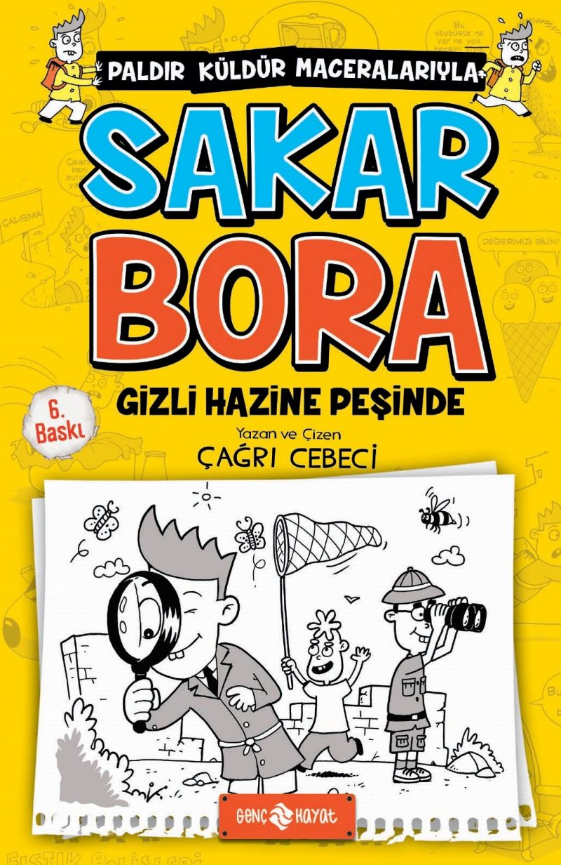 | Eser Adı: GİZLİ HAZİNE PEŞİNDE / SAKAR BORA 2  Yazar Adı: Çağrı Cebeci  Cilt Bilgisi:  Kitap Dili: Türkçe  İç Sayfa: HOLMEN SB 65  Kapak: BRISTOL 230  Selefon Türü: MAT SELEFON  Basım Tarihi: 2024  Sayfa Sayısı: 128  Kitap Boyutları: 13,5 X 21  ISBN No: 9786059562485  Etiket Fiyatı: 160,00 TL
Kitap Tanıtım Yazısı : (Arka Kapak)

EĞLENCELİ VE PALDIR KÜLDÜR MACERALARIYLA SAKAR BORA İŞTE KARŞINIZDA! Merhaba arkadaşlar! Hiç okul gezisine çıktınız mı? Peki gezerken hiç hazine aradınız mı? Haydaa! Şimdi, “Nereden çıktı bu hazine?” der gibisiniz değil mi? Ben de aynen öyle dedim zaten. Siz de benim yaşımda, bir hazine bulsanız neler yapardınız neler, oh oh! Bu kitapta yaşadığım maceralar anlatmakla bitmez. Türkiye’nin dört bir yanını gezdim. Harika mı harika yöresel yemekler yedim. Ormanlar, dağlar, göller, nehirler gördüm. Camiler, tarihî kaleler, manastırlar, köprüler gezdim. Bir yandan da hazineyi aradım tabii! Gezerken neler mi oldu? Onu da kitabı okuyunca göreceksiniz. Bu macerayı bitirince inanın siz de bir hazine sahibi olacaksınız. Demedi demeyin!..
Kitabın detay sayfasına buradan ulaşabilirsiniz :
https://hayatyayinlari.com/kitaplar/cagri-cebeci-gizli-hazine-pesinde-sakar-bora-2-1155.html
Genç Hayat



